**به نام خدا**

**گزارشکار آزمایش دهم مدارهای الکتریکی و الکترونیکی**

**کاربردهای خطی تقویت‌کننده‌ی عملیاتی**

چمران معینی

۹۹۳۱۰۵۳

**هدف آزمایش**: بررسی تقویت‌کننده‌ی

**۱)**

**تقویت‌کننده‌ی معکوس‌کننده**

مداری مانند مدار زیر می‌بندیم:

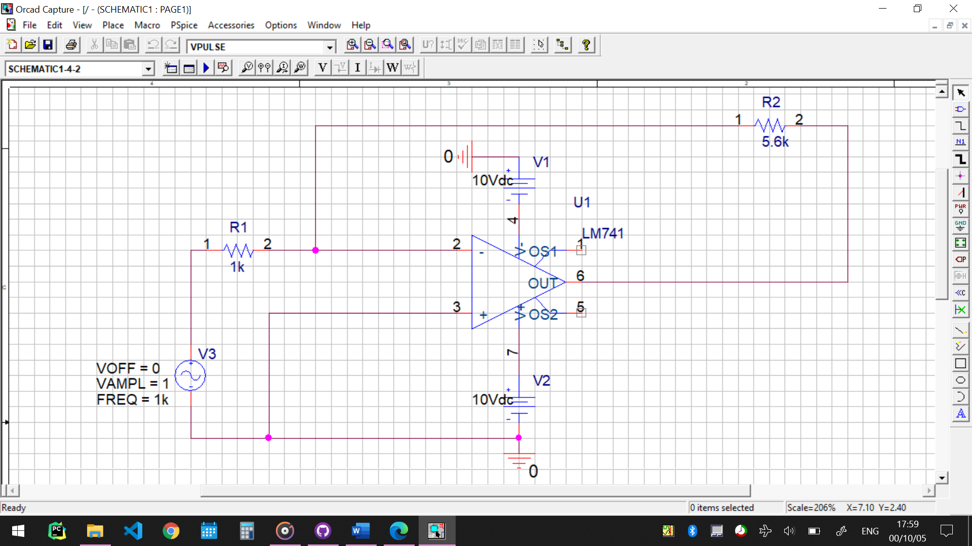

به کمک این مدار که فیدبک منفی دارد، می‌خواهیم یک تقویت‌کننده با بهره‌ی منفی بسازیم.

قصد داریم که بهره‌ی مدارمان 5.6 باشد و مقدار R1 هم برابر با هزار اهم باشد. محاسبه می‌کنیم که R2 باید چه مقداری را داشته باشد:

$$\frac{V_{o}}{V_{i}}=-\frac{R_{2}}{R_{1}}→5.6=\frac{R_{2}}{R_{1}}→R_{2}=5.6*1k→R_{2}=5.6 kΩ$$

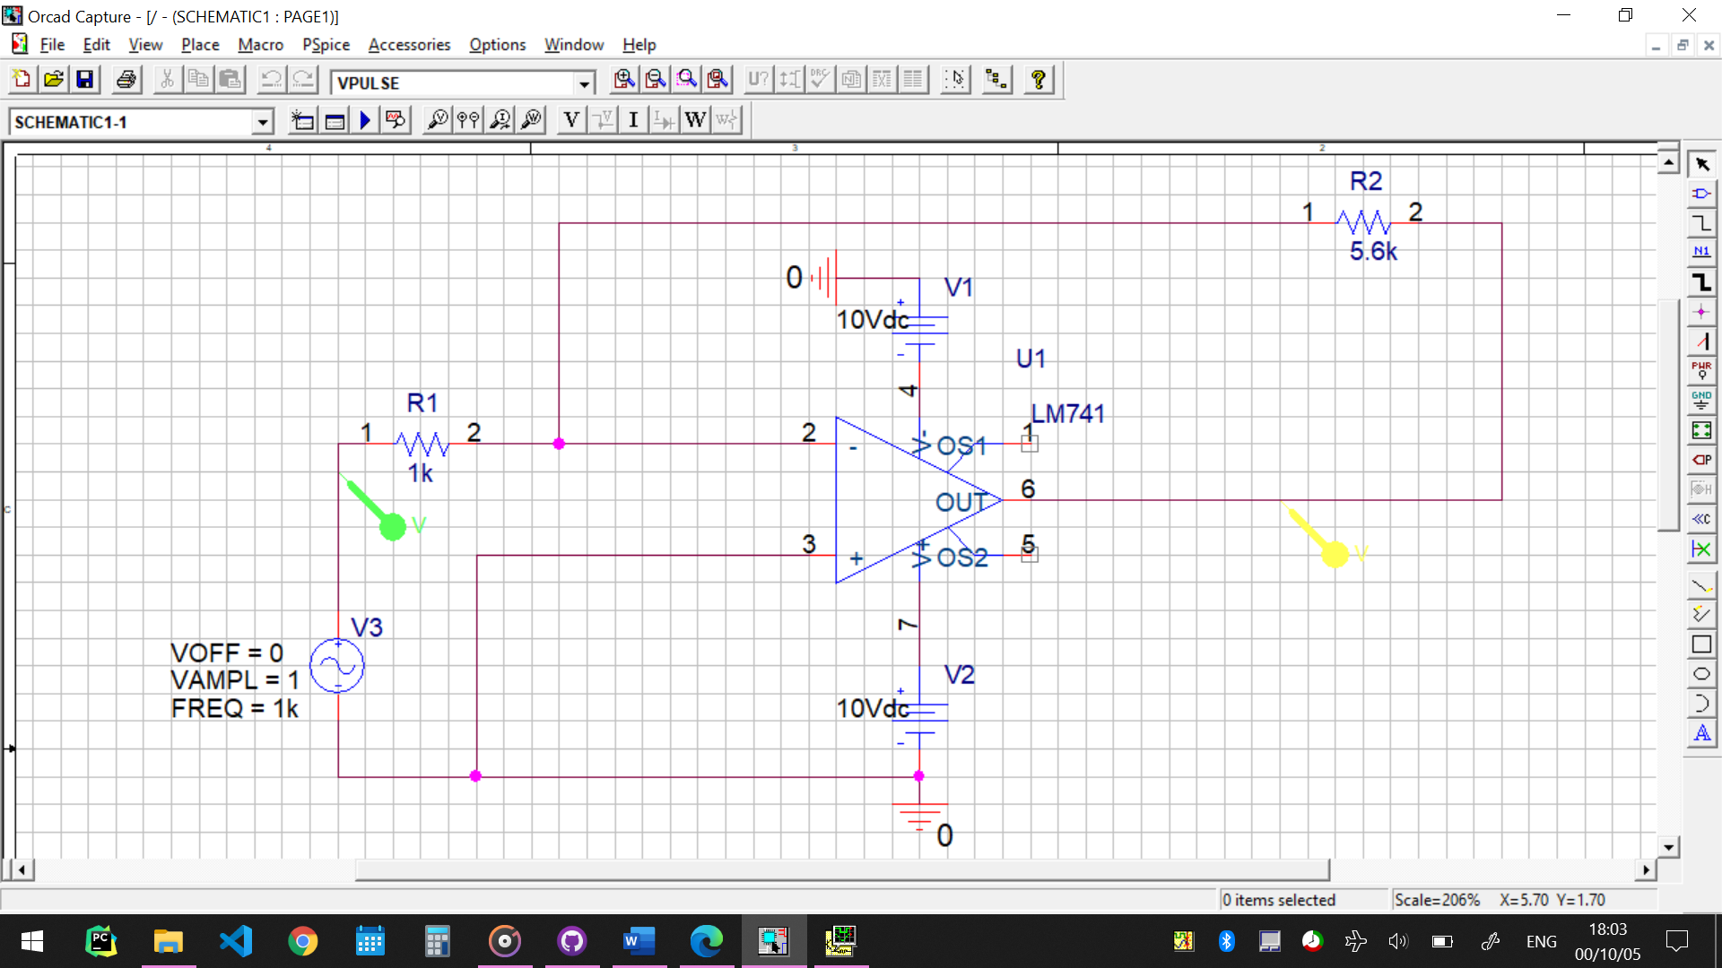

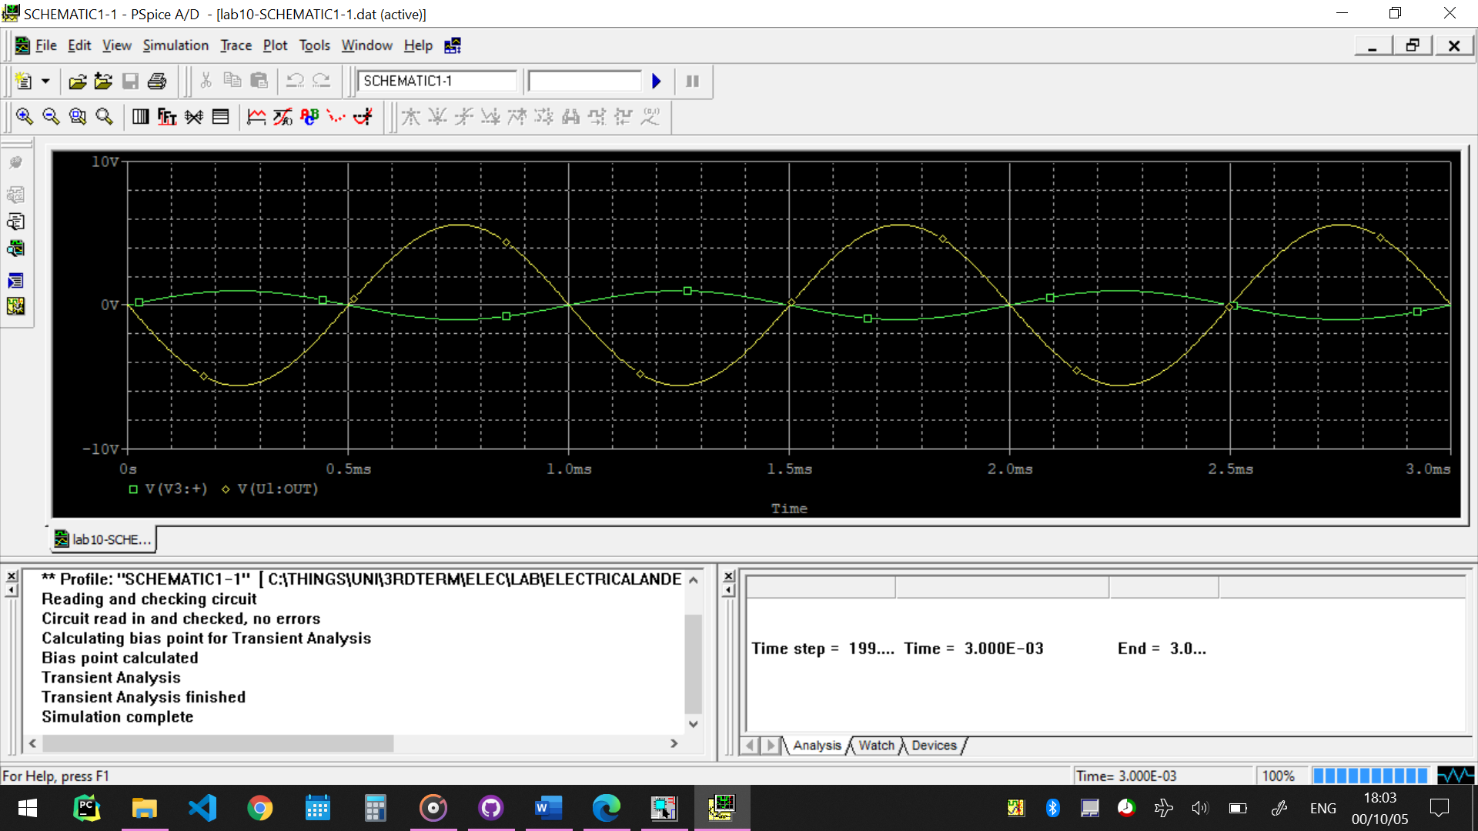

حال می‌خواهیم بهره را محاسبه کنیم. به این منظور، باید مقدار ماکسیمم این دو ولتاژ را با یکدیگر مقایسه کنیم.

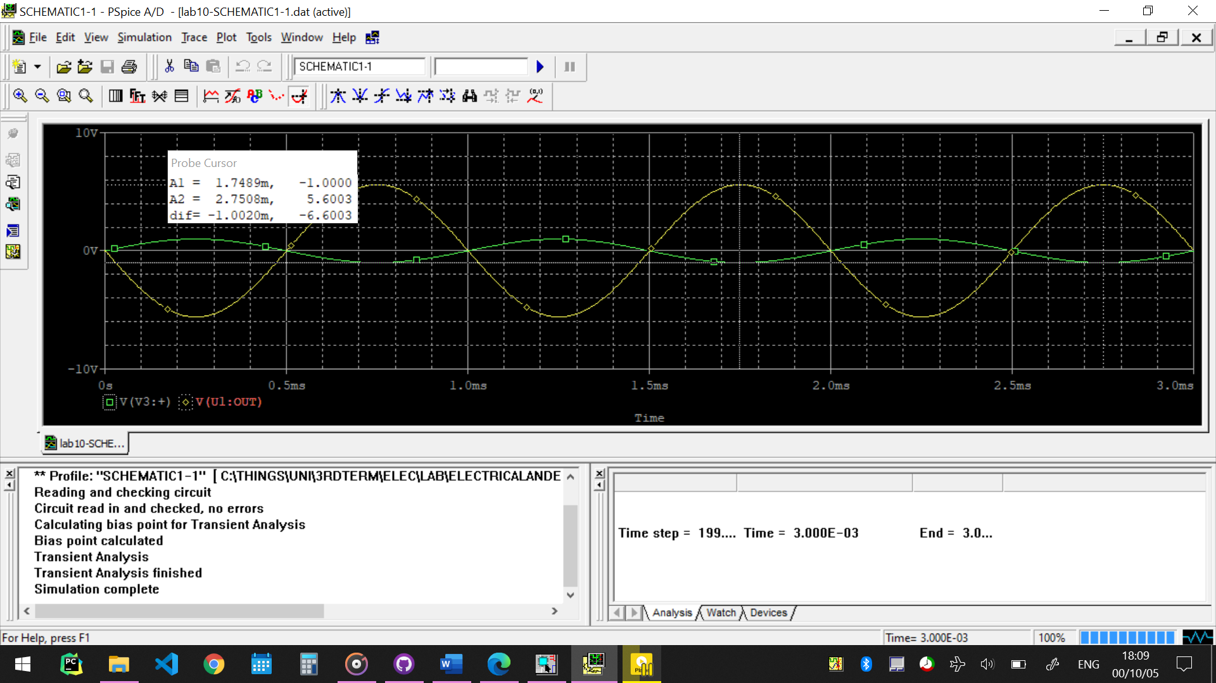

برای به دست آوردن بهره، کافی‌ست محاسبه کنیم:

$$\frac{5.6}{-1}=-5.6$$

می‌بینیم که این مقدار، همان مقداری‌ست که بر اساس محاسباتمان، انتظار داشتیم.

**۲)**

**تقویت‌کننده‌ی غیر معکوس کننده**

این بار می‌خواهیم با فیدبک منفی، مداری ببندیم که بهره‌ی مثبت داشته باشد. می‌خواهیم بهره‌مان ۶.۶ باشد، بر اساس R3=1k مقدار R4 را محاسبه می‌کنیم:

براین اساس، مداری مانند مدار زیر می‌بندیم:

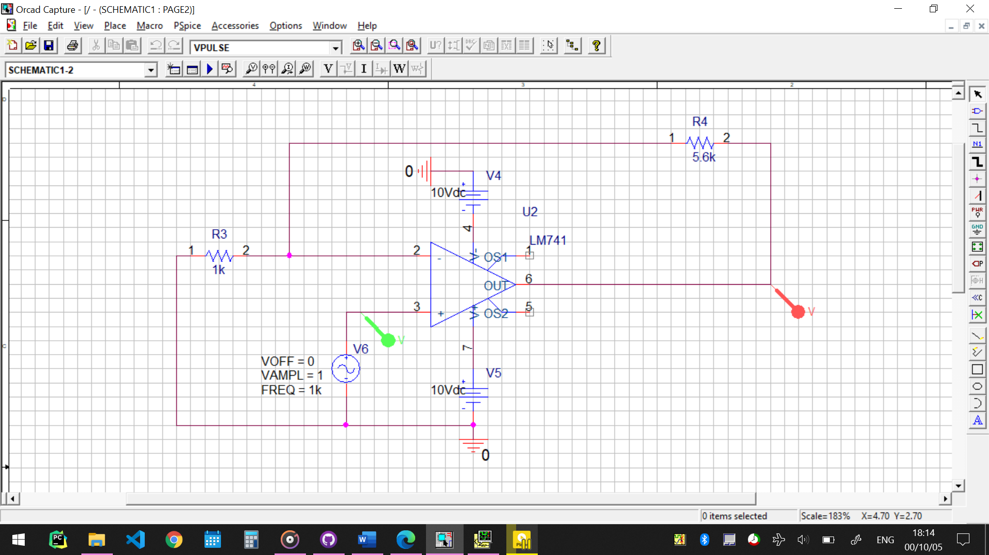

حال مقداری عملی بهره را براساس خروجی مدار محاسبه می‌کنیم:

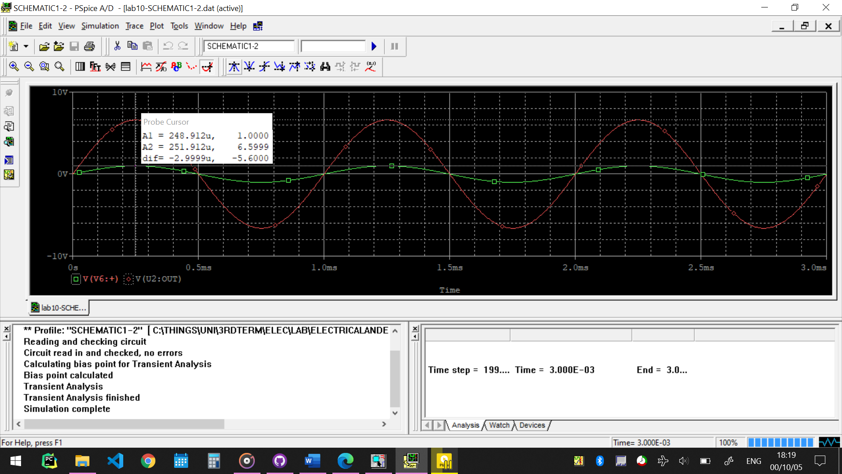

می‌بینیم که همان مقداری که می‌خواستیم به دست آمد و تقویت‌کننده‌مان هم غیرمعکوس‌کننده است.

**۳)**

**پاسخ فرکانسی مدار RC پائین‌گذر**

مداری مانند مدار زیر می‌بندیم:

**۴)**

**مدار انتگرال‌گیر RC**

مداری مانند مدار زیر می‌بندیم: